ZADATAK: SPOJI SVE TOČKICE KOD DEFINICIJE PRINTERA ILI PISAČA I NACRTAJTE GA. PROSTOR GDJE STAVLJAMO PAPIR U PRINTER ILI PISAČ OBOJAJ CRVENO, GUMB KOJIM UKLJUČIMO ILI ISKLJUČUJEMO PRINTER CRVENO, PROSTOR GDJE PAPIR IZLAZI IZ PRINTERA ILI PISAČA ZELENO A OSTALO OBOJAJ PLAVO. SVE TO IZREŽI I ZALIJEPI U BILJEŽNICU.

DEFINICIJA PRINTERA ILI PISAČA:
PRINTER ILI PISAČ JE DIO RAČUNALA KOJI PRINTA ILI TISKA PODATKE NA PAPIR KOJE DOBIJE OD RAČUNALA ILI KOMPJUTORA.

NACRTAJTE PISAČ ILI PRINTER TAKO DA SPOJITE TOČKICE :
PROSTOR GDJE STAVLJAMO PAPIR
GUMB ZA UKLJUČIVANJE ILI ISKLJUČIVANJE PRINTERA

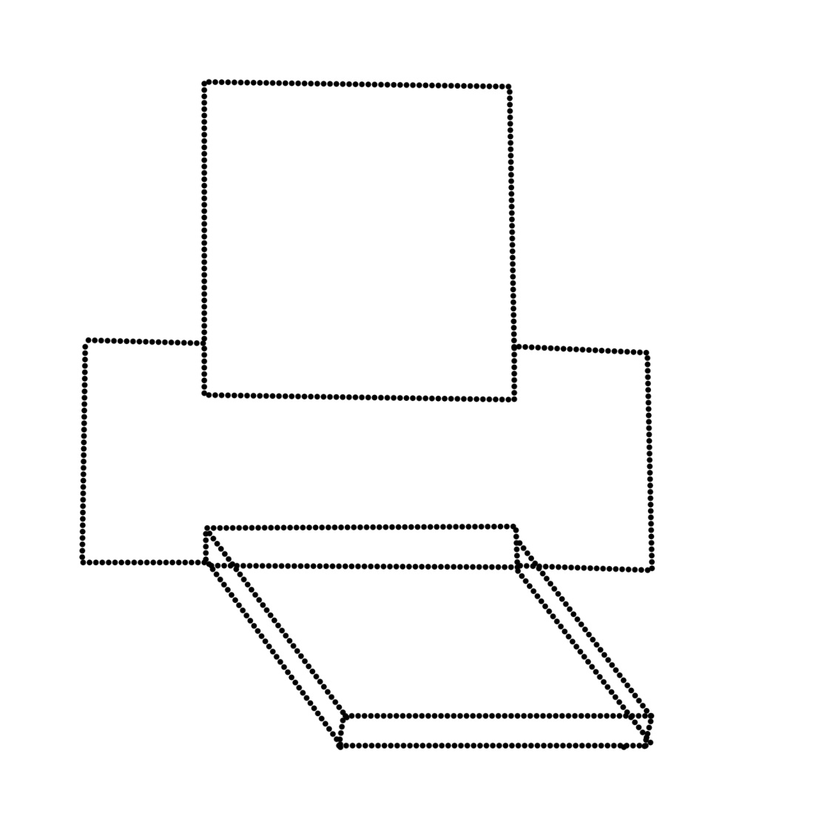

PROSTOR GDJE PAPIR IZLAZI VAN IZ PRINTERA ILI PISAČA

